LAPORAN PRAKTIKUM MOBILE PROGRAMMING
MODUL XII – AKSES LOKASI DENGAN GPS DI FLUTTER



Nama : Erai Bagusalim
NIM : 240605110088
Kelas : Mobile Programming Practicum A
Tanggal : 22 Oktober 2026

JURUSAN TEKNIK INFORMATIKA
FAKULTAS SAINS DAN TEKNOLOGI
UNIVERSITAS ISLAM NEGERI MAULANA MALIK IBRAHIM MALANG
GANJIL 2026/2027
I. Tujuan
Praktikum ini bertujuan memahami proses pengambilan lokasi perangkat dengan GPS pada Flutter, memperoleh koordinat latitude dan longitude, mengubah koordinat menjadi alamat melalui reverse geocoding, menangani izin lokasi Android, serta menampilkan status lokasi secara dinamis dan responsif pada antarmuka aplikasi.
• Menggunakan paket geolocator untuk memeriksa layanan lokasi, mengelola izin, dan memperoleh posisi perangkat.
• Menggunakan paket geocoding untuk menerjemahkan koordinat menjadi informasi kelurahan/kecamatan dan kota.
• Menerapkan StatefulWidget dan setState() agar tampilan berubah sesuai keadaan awal, pemrosesan, berhasil, atau error.
• Membangun antarmuka menggunakan Scaffold, Card, CircularProgressIndicator, dan ElevatedButton.
II. Langkah Kerja
1. Membuat proyek Flutter baru dengan nama lokasi_flutter dan memeriksa struktur awal proyek, terutama folder lib, android, ios, serta file pubspec.yaml.
2. Menambahkan dependensi google_fonts, geolocator, dan geocoding pada pubspec.yaml, kemudian menjalankan flutter pub get. Versi geolocator dan geocoding dinaikkan ke versi kompatibel toolchain saat ini karena geolocator lama belum menyediakan Android namespace, sedangkan geocoding lama memakai compileSdk 33 yang tidak kompatibel dengan dependensi Android saat ini. API diperbarui menjadi LocationSettings dan Geocoding().placemarkFromCoordinates(); fungsi praktikum tetap sama.
dependencies:
google_fonts: ^6.1.0
geolocator: ^14.0.2
geocoding: ^5.0.0
3. Menambahkan izin ACCESS_FINE_LOCATION dan ACCESS_COARSE_LOCATION pada android/app/src/main/AndroidManifest.xml agar aplikasi dapat meminta akses lokasi presisi maupun perkiraan.
<uses-permission android:name="android.permission.ACCESS_FINE_LOCATION" />
<uses-permission android:name="android.permission.ACCESS_COARSE_LOCATION" />
4. Membuat MyApp dengan MaterialApp, tema Poppins, dan LocationScreen sebagai halaman utama. LocationScreen menggunakan StatefulWidget karena data lokasi dan status proses berubah selama aplikasi berjalan.
5. Menyediakan empat variabel state: _isLoading untuk status proses, _kecamatan dan _kota untuk hasil reverse geocoding, serta _errorMessage untuk pesan kegagalan. Nilai-nilai ini menentukan konten yang ditampilkan pada Card.
String? _kecamatan;
String? _kota;
bool _isLoading = false;
String? _errorMessage;
6. Mengimplementasikan fungsi _getLocation(). Fungsi mengaktifkan loading dan mereset data lama; memeriksa layanan GPS; memeriksa atau meminta izin; mengambil posisi dengan akurasi tinggi; mengubah koordinat menjadi Placemark; lalu menyimpan kecamatan dan kota. Blok catch menampilkan error, sedangkan finally selalu menghentikan loading.
Peran setState() sangat penting karena setiap perubahan state harus diberitahukan kepada Flutter. Panggilan setState() di awal fungsi menampilkan spinner dan menonaktifkan tombol. Setelah proses berhasil, setState() mengisi _kecamatan serta _kota. Jika terjadi pengecualian, setState() mengisi _errorMessage. Pada bagian finally, setState() mengembalikan _isLoading ke false sehingga tombol aktif kembali. Setiap perubahan tersebut memicu build() dan membuat antarmuka otomatis mengikuti data terbaru.
7. Menyusun UI dengan Scaffold, AppBar berwarna indigo, Card sebagai area status, dan ElevatedButton untuk memanggil _getLocation(). Percabangan pada Card menampilkan spinner ketika loading, teks merah ketika error, instruksi pada keadaan awal, atau hasil alamat ketika berhasil.
8. Menjalankan flutter test dan flutter analyze. Dua widget test lulus dan analisis statis tidak menemukan masalah. Selanjutnya aplikasi dibangun menjadi APK debug, dipasang pada emulator Android API 36, lalu diuji menggunakan koordinat emulator di Dinoyo, Kota Malang.
Hasil pengamatan selama pengujian
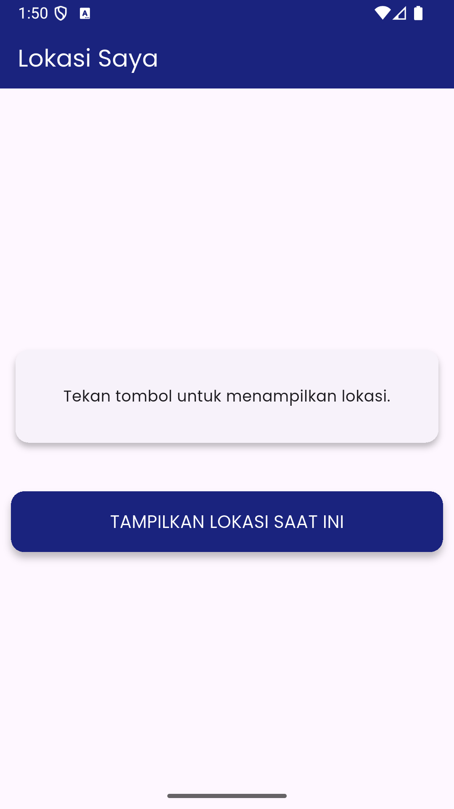 | 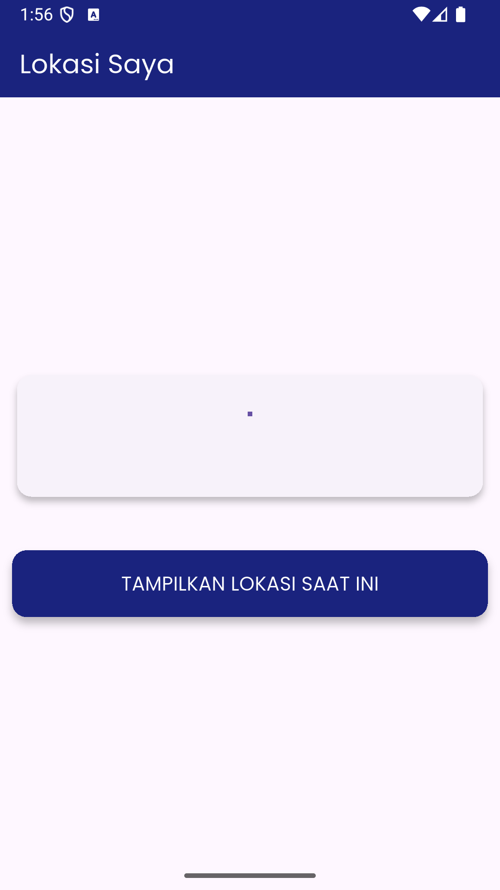
Gambar 1. Kondisi awal sebelum lokasi diminta. | Gambar 2. Proses pengambilan lokasi; spinner aktif dan tombol dinonaktifkan.
Pada kondisi awal, Card menampilkan petunjuk untuk menekan tombol. Sesaat setelah tombol ditekan, _isLoading bernilai true, CircularProgressIndicator ditampilkan, dan tombol tidak dapat ditekan ulang. Hierarki UI Android mengonfirmasi properti tombol berada pada kondisi enabled=false selama proses.
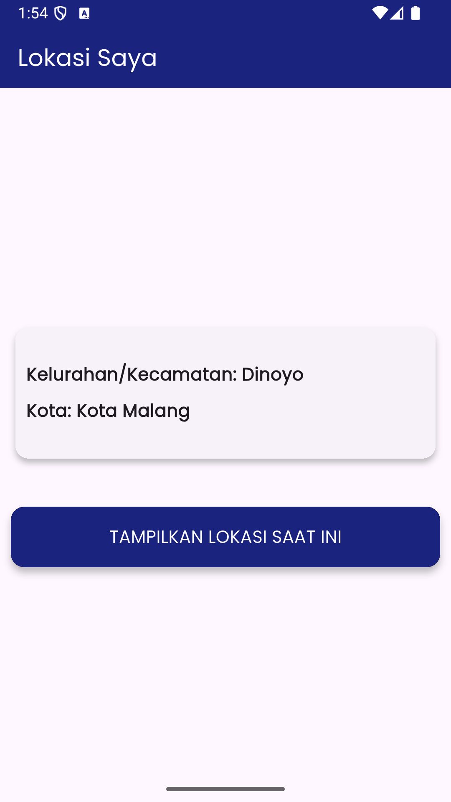 | 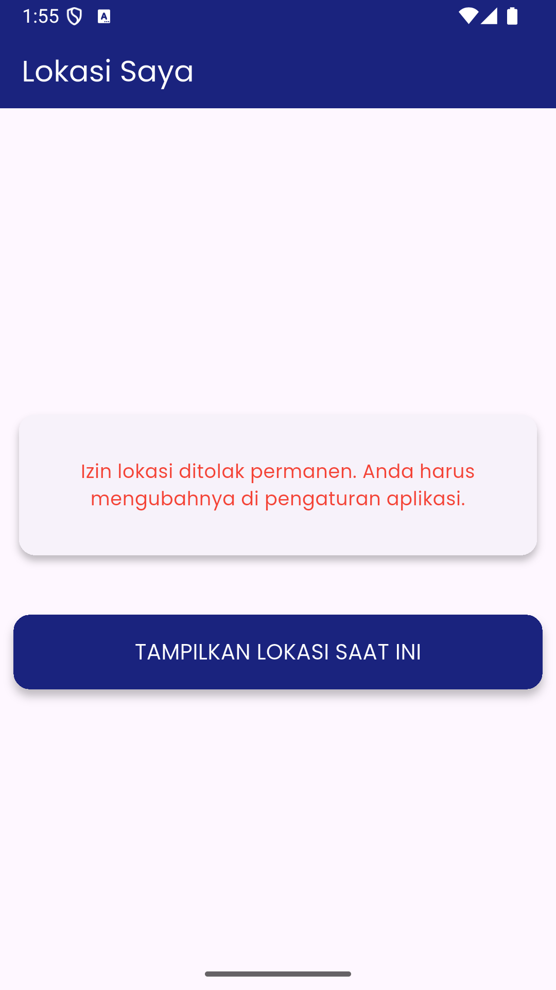
Gambar 3. Reverse geocoding berhasil: Dinoyo, Kota Malang. | Gambar 4. Error ketika izin lokasi ditolak permanen.
Dengan koordinat uji emulator di wilayah Malang, geocoding menghasilkan Kelurahan/Kecamatan Dinoyo dan Kota Malang. Skenario izin ditolak permanen menghasilkan pesan merah yang memberi petunjuk agar izin diubah pada pengaturan aplikasi. Pada kedua akhir proses, loading berhenti dan tombol kembali aktif.
III. Screenshot Hasil
Screenshot 1. Tampilan awal aplikasi. | Screenshot 2. Aplikasi sedang memproses lokasi.
Screenshot 3. Lokasi Dinoyo, Kota Malang berhasil ditampilkan. | Screenshot 4. Pesan error izin lokasi permanen.
IV. Kesimpulan
Aplikasi lokasi_flutter berhasil menerapkan akses lokasi perangkat menggunakan geolocator dan mengubah koordinat menjadi alamat dengan geocoding. Pengujian nyata pada emulator menunjukkan empat kondisi antarmuka yang diminta: tampilan awal, proses pengambilan lokasi, hasil berhasil berupa Dinoyo–Kota Malang, dan error ketika izin lokasi ditolak permanen.
Fungsi _getLocation() menggabungkan pemeriksaan layanan GPS, pemeriksaan dan permintaan izin, pengambilan posisi, reverse geocoding, serta penanganan kesalahan. Variabel _isLoading, _kecamatan, _kota, dan _errorMessage menjadi sumber keadaan untuk menentukan konten Card. Pemanggilan setState() setelah perubahan data menyebabkan Flutter menjalankan ulang build(), sehingga spinner, pesan error, hasil alamat, dan status tombol diperbarui otomatis tanpa membuka halaman baru.
Hasil praktikum juga menunjukkan bahwa penanganan izin merupakan bagian penting dari aplikasi berbasis lokasi. Aplikasi tidak berhenti ketika izin atau layanan tidak tersedia, melainkan memberi umpan balik yang dapat dipahami pengguna. Dengan demikian, implementasi telah memenuhi tujuan praktikum dan tugas Modul 12 secara fungsional serta responsif.
Pengujian dilakukan hanya pada emulator Android dengan koordinat simulasi longitude 112.6078 dan latitude -7.9516; bukan lokasi fisik pengguna. Performa smartphone fisik dan iOS belum diuji. Aplikasi mengambil lokasi sekali setiap tombol ditekan, bukan melacak lokasi terus-menerus. Makna subLocality dan subAdministrativeArea dapat berbeda menurut penyedia alamat atau wilayah. Pengambilan posisi dan geocoding belum diberi timeout khusus.

